

Studijski program: Geodezija i geomatika
Predmet: Integrisani IT sistemi premera

SEMINARSKI RAD

- TCP-slanje i prijem poruka -

Profesor: Doc. Dr. Bulatović Vladimir
Student: Rudan Boško
Br.Indeksa: o348

S A D R Ž A J
1.UVOD 2
2. OSI model (referentni model za povezivanje sistema) 2
2.1. IP protokol 4
3. TCP protokol 5
3.1.Uvod 5
3.2.Uloga i osobine TPC protokola 5
3.3. Uspostava veze 6
3.4. Razmjena podataka 8
3.5. Prekid veze 10
4. Uspostavljanje veze između dva aplikaciona nivoa kod TCP/IP protokola 11
5. Klijent-server programiranje (lični doprinos radu) 13
L I T E R A T U R A 18

1.UVOD

Komunikacije u okviru jedne računarske mreže rade na principu razmene paketa, što je uzrokovano efikasnijim iskorištavanjem kominikacijskih puteva .Veza se uspostavlja samo kada postoje podaci koje treba prenjeti sa jednog računara na drugi.

Zbog principa „ store and forward“ ( sačuvaj i pošalji paket, kada veza bude slobodna) dolazi do izvjesnog kašnjenja pri komunikaciji koje je zbog sve veće brzine komunikacije zanemarljivo

Kao što je poznato prema veličini, mreže su podjeljene na:
- LAN-lokalne računarske mreže i
- WAN- računarske mreže velikih razmjera.

Želja za međusobnom komunikacijom između računarskih mreža dovela je do njihovog povezivanja
u jednu, jedinstvenu globalnu mrežu –Internet

Mreže (net) i dijelovi tj.segmenti mreža (subnet) međusobno komuniciraju preko čvorova.
Svakom čvoru na Internetu je dodjeljena jedinstvena mrežna adresa-IP adresa.

- TCP/IP hostovi- su čvorovi koji preko mreže međusobno komuniciraju koristeći TCP/IP komunikacije povezujući mreže istog tipa. (ruter-veza point-to-point)
TCP/IP gateway čvorovi povezuju jedan tip mreže sa drugom tipom mreže, pomoću posebnog hardvera i softvera za konverziju jednog formata na drugi format.

2. OSI model (referentni model za povezivanje sistema)

Da bismo razumjeli ulogu TCP protokola i njegovu poziciju u hijerarhiji interneta reći ćemo nešto kratko o OSI modelu.

Kroz istoriju razvoja mreža pojavljivali su se različiti koncepti što je dovelo do potrebe da se izvrši standardizacija. Tako je 1979.godine, prema ISO standardu, kreiran referentni model za otvoreno povezivanje sistema OSI model. 1984.godine je izvršena revizija ovog modela.
OSI model predstavlja apstraktni opis arhitekture mreže.
On se sastoji od sedam slojeva (nivoa) koji su podjeljeni na dvije grupe.
Prvu grupu čine gornja tri sloja:
- Sloj aplikacije
- Sloj prezentacije
- Sloj sesije

Slojevi ove grupe su bliži krajnjem korisniku, a najbliži je aplikacijski sloj.

Drugu grupu čine četiri donja sloja:
- Sloj transporta
- Sloj mreže
- Sloj veze
- Fizički sloj

Slojevi ove grupe definiraju kako se prenose podaci od jednog ka drugom računaru.
Protokol-je u računarstvu standard koji omogućava vezu, komunikaciju i prenos podataka između dijelova računara ili samih računara.
Na svakome tipu sloja mogu se primjenjivati određeni tipovi protokola na jedinicama koje se susreću na tom sloju.
Na slici 2.1 prikazani su slojevi i odgovarajući protokoli OSI modela.

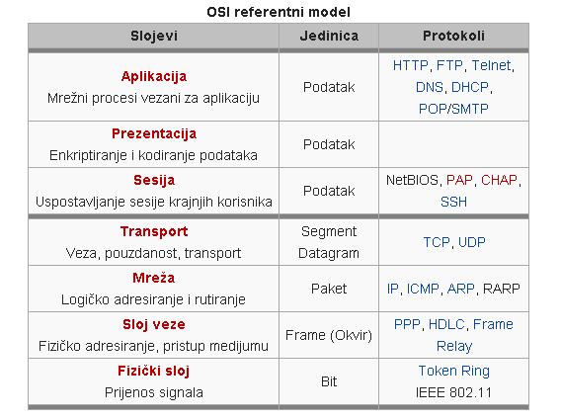

Slika 2.1. – OSI model

Sa slike 2.1, na aplikacijskom sloju vide se neki od ranijih poznatih protokola kao što su HTTP protokol, FTP protokol itd.

2.1. IP protokol
Pošto su IP protokol na mrežnom sloju i TCP protokol na transportnom sloju u direktnoj vezi, rećićemo nešto kratko, ne ulazeći u detalje, o IP protokolu.
Na mrežnom nivou IP protokol je jedan od najvažnijih protokola. Svaki računar na internetu ima svoju IP adresu koja je prema Ipv4 standardu tipa x.y.z.q gdje su x,y,z,q brojevi iz skupa {0,1,2,...255}.
Dakle ova adresa je 32-bitna.
Međutim mrežne kartice na računarima nemaju IP-adrese nego MAC-adrese.
Taj problem je tehnički riješen tako što je mreža podjeljena na segmente mreže (subnet) i na svakom od njih imamo ruter koji posjeduje „ tablice usmjeravanja“ , koje IP-adresu pretvaraju u MAC adresu.
Paketi koji dođu na ruter se prosleđuju lokalnom mrežnom segmentu, ili se prosleđuju dalje, zavisno od toga jesu li oni namjenjeni tom segmentu, ili su namjenjeni nekom drugom segmentu.
IP protokol prima informaciju od transportnog nivoa, dodaje joj zaglavlje i tako se dobiva rezultantni paket koji se naziva Internet Datagram.
Zaglavlje sadrži informacije o odredišnoj i izvorišnoj IP-adresi, broj verzije IP protokola, broj koji ukazuje na prioritet datograma i ostale podatke bitne za rad.
Datogram može da sadrži najviše 64 kB podataka.
Kada je obim podataka koji se predaje ≤ 64 kB onda se oni prosleđuju kao jedinstveni datogram.
Ako je obim podataka veći od 64 kB tada se podaci dijele na fragmente i predaju kroz više datograma.
Standardna IP-adresa je 32-bitna. Nažalost zbog stalnog povećanja broja čvorova na Internetu ona postaje nedovoljna, pa je zato razvijen novi standard pod imenom IP Version 6 (IP Ver 6), da se podrži rad sa 128-bitnom adresom. Na slici 2.2 prikazan je osnovni format IP Ver 6 zaglavlja.
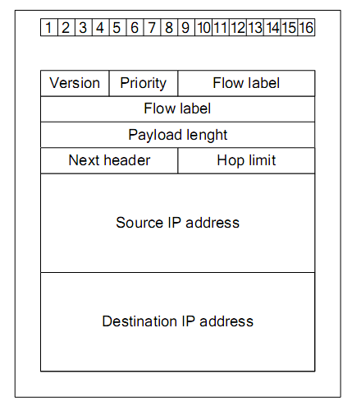
Slika 2.2. – Format IP Ver 6 zaglavlja

- Version number(4-bita) – sadrži broj verzije npr. 6 za IP Ver 6.
- Priority (4-bita) – ukazuje na prioritet datagrama.
- Flow label (24-bita) – još neiskorišteno polje, ali će biti iskorišteno da identifikuje različite karakteristike toka podataka.
- Playload length (16-bitova) – definiše obim IP datograma.
- Next header – ovo polje ukazuje koje zaglavlje slijedi posle IP zaglavlja, npr. 0-definiše IP informaciju, a 6-definiše TCP informaciju.
- Hop limit – definiše maksimalan broj skokova koje datagram obavlja pri prolazu kroz mrežu. Svaki ruter dekriminira skok (hop) granicu za 1, a kada ona dosegne vrijednost 0 datagram se izbacuje.
- IP addresses (128-bitova) – definiše IP adresu.

3. TCP protokol

3.1.Uvod
Transportni nivo vodi računa o paketima koji putuju između dva računara.
Transportni nivo:
- Obezbeđuje gornjim nivoima pouzdan prenos podataka između dve aplikacije
- Vrši :
-kontrolu grešaka
-retransmisiju podataka
-multipleksiranje
-kontrolu protoka
- Ne ulazi u sadržaj samih podataka
- Uspostavlja,održava i okončava vezu između dve aplikacije
Osnovni protokoli na transportnom sloju su TCP i UDP protokol.
Osnovna razlika između njih je u tome što:
- Ako se neki paket „izgubi“ na putu, TCP protokol će tražiti da se ponovo pošalje, pa je stoga ovaj protokol pogodan za razmjenu podataka za koje je integritet podataka na višem nivou od same brzine prenosa.
- UDP protokol nema kontrolu ako se neki paket izgubi, pa je zato pogodan za multimedijalne aplikacije, gdje nije bitno da li se zagubi poneki paket, vec je akcenat stavljen na brzinu komunikacije.

3.2.Uloga i osobine TPC protokola
TCP (Transmision Control Protokol) je dominantan, prenosni protokol interneta koji garantira pouzdanu isporuku podataka od izvorišta prema odredištu u kontroliranom poretku.
-Jedinica (PDU) TCP protokola je segment
-Segmenti se pakiraju u IP pakete i šalju preko mreže
Dakle sa tačke gledišta OSI modela, TCP pripada transportnom, a IP mrežnom nivou.
To znači da se TCP protokol nalazi iznad IP protokola, pa se zato IP zaglavlju dodaje informacija koja se se prima sa višeg nivoa.
Glavni zadatak TCP protokola je da se obezbedi korektan i pouzdan protokol na transportnom nivou.
TCP protokol karakterišu sledeće osobine:
- Pouzdanost u radu
- Orjentisan je da podržava vezu između čvorova (hostova) u mreži
( IP protokol ne podržava vezu između dva čvora)
- Ponaša se kao nizovno-orjentisani server koji koristi princip potvrđivanja poruka
Svi podaci se tretiraju kao nizovi bajtova (8-biti)
- On posjeduje dvosmjerni prenos podatak tj. konekcija je full-duplex
- TCP protokol ( kao i IP) podržava fragmentaciju podataka i reasembliranje
- TCP protokol podržava multipleksiranje/demultipleksiranje podataka

Prilikom korištenja TCP usluga entiteti prolaze kroz tri faze :
  - uspostava veze
  - razmjena podataka
  - prekid veze

3.3. Uspostava veze
Uspostava veze uopšte predstavlja proces koji se izvodi na jednom računaru da bi se uspostavila veza sa nekim drugim računarom (klijent-server odnos):
- pre slanja podataka mora se uspostaviti TPC konekcija između klijenta i servera ( izvorišnog i odredišnog čvora-hosta)
- prilikom uspostavljanja veze razmjenjuju se tri specijalna segmenta.Ova procedura se naziva „three-way handshake“
- klijent (izvorišni host) šalje serveru (odredišnom hostu) prvi specijalni TCP segment , server odgovara drugim specijalnim TCP segmentom i konačno klijent odgovara trećim specijalnim segmentom

1) Prvi specijalni segment u sebi ne sadrži podatke iz aplikacijskog nivoa:
-jedan od bitova u zaglavlju tog segmenta je zastavica .Taj bit se zove SYN bit , i on se postavlja na vrijednost 1. Zato se ovaj prvi segment zove još i SYN segment.
- nadalje klijent odabira inicijalni redni broj ( client_isn ) i stavlja ga u polje za redni broj u zaglavlju inicijalnog TCP SYN segmenta.
- svakom hostu TCP pridružuje jedinstveni socket-broj za vezu i port-broj za aplikaciju koja će biti prenesena tom vezom( npr. FTP veza ima jedinstveni broj 21). Na taj način čvor može imati nekoliko FTP-veza koje imaju isti port-broj, ali svaka veza ima različit socket-broj.
-na kraju se prvi segment predaje IP nivou ,koji kreira (asemblira) datagram radi prenosa podataka ka odredištu

2) Pod pretpostavkom da IP datagram koji sadrži TCP SYN segmenat stigne do odredišta (servera) on izdvaja TCP SYN segment iz datagrama, alocira TCP registar i varijable, te zatim šalje drugi segment kojim odobrava uspostavu veze klijentu.
Taj segment odobravanja veze takođe ne sadrži podatke aplikacijskog nivoa, ali sadrži tri važne informacije u zaglavlju segmenta:
-Prvo, opet se SYN bit postavlja na vrednost 1
-Drugo, Acknowledgment (ACK) polje zaglavlja TCP segmenta se namješta na vrednost client_isn +1
- na kraju, server odabira svoj inicijalni redni broj ( server_ins) i stavlja tu vrijednost u polje zaglavalja TCP segmenta.
Odredišni host vraća svoj jedinstveni socket broj i port-broj i na ovaj način identifikuje se virtuelna veza između dva hosta.Ovim je ustvari server odobrio vezu.

3)Kad klijent primi segment odobravanja veze tkđ. alocira registar i varijable u vezi:
- tada klijent šalje serveru još jedan segment koji potvrđuje da je dobio predhodni segment.To radi tako što u Acknowledgment (ACK) polje zaglavlja stavi vrijednost server_ins + 1.
- zatim vrijednost SYN bita postavi na vrijednost 0 budući da je veza uspostavljana.

- nakon ovoga klijent i server su spremni jedan drugom da šalju segmente koji sadrže podatke aplikacije.U svakom takvom segmentu će SYN bit biti postavljen na vrijednost 0.
Na slici 3.1 je prikazana procedura (setup) uspostavljanja veze:
klijent
server
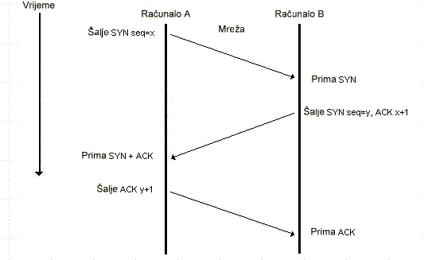
Slika 3.1. – Three-way handshake

3.4. Razmjena podataka
Predajni TCP nivo komunicira sa prijemnim TCP nivoom koristeći TCP protokol za razmjenu podataka koji su dati u obliku segmenata.
- Segment se sastoji od :
  - Zaglavlja segmenta koje ima 20 bajtova ( sa eventualno opcionalnim dijelom)
  - Data dijela u kome imamo od 0 ( npr.za SYN segment) do određenog broja bajtova podataka aplikacije (taj broj je ograničen)
- Veličina segmenta je promjenjiva, zbog data dijela, uz dva ograničenja:
  - Svaki segment, uključujući pri tome i zaglavlje TCP segmenta, može imati najviše 64kB
  - Svaka mreža ima svoj MTU (Maximum Transmission Unit ), a to je najveća dužina jedinice za prenos koja definiše gornju granicu veličine segmenta
- Ako je segment prevelik za mrežu kroz koju mora proći, čvor vrši fragmentaciju u više manjih segmenata od kojih svaki dobiva svoje IP zaglavlje.
- Osnovni protokol koga koriste TCP entiteti je protokol sa klizajućim prozorom (sliding Window):
  - Nakon slanja segmenta predajnik pokreće brojač (timer).
  - Kada segment stigne na odredište, prijemnik šalje u svom segmentu potvrdu sa brojem jednakim sledećem broju segmenta kojeg očekuje.
  - Ako brojač u predajniku istekne prije nego što je primljena potvrda od prijemnika, isti segment se ponovo šalje.
Format zaglavlja TCP segmenta je dat na slici 3.2.
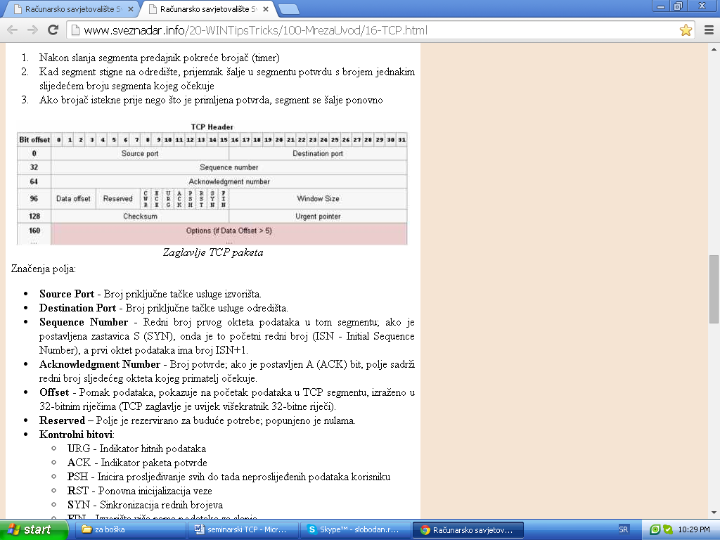
Slika 3.2. – Zaglavlje TCP paketa
Objašnjenje polja u TCP zaglavlju:
- Izvorišni i odredišni (source ,destination) port -broj 16-bitne vrijednosti koji identifikuje broj izvorišne tačke, odnosno odredišne tačke.
- Redni broj (Sequence number ) –identificira tekući redni broj segmenta podataka. Na taj način svaki „izgubljeni“ segment je lako identificirati.
- Acknowledgament number – broj potvrde, ako je postavljen bit (tj.zastavica A (ACK) ,polje sadrži redni broj sledećeg bajta koga primatelj očekuje.
- Data offset- je 32-bitna vrijednost koja identufikuje početak podataka.
- Flags polje- je polje sa kontrolnim bitovima (flagovi ili zastavice ilimarkeri) koji se mogu postaviti na 1 ili na 0. Imamo šest vrsta zastavica i to :
  - U (URG) –urgentni marker
  - A (ACK)- marker potvrde
  - P (PSH) –push funkcija koja inicira prosleđivanje svih do tada ne prosleđenih podataka korisniku
  - R ( RST) –reset marker –ponovo inicijalizira vezu
  - S ( SYN) –sihronizuje redne brojeve
  - F (FTN) – marker koji označava kraj prenosa
- Window Size –predstavlja polje koje označava koliko bajtova podataka prijemni host može da primi u datom trenutku.
- Urgent pointer –urgentni pokazivač koji pokazuje na redni broj bajta gdje se nalaze hitni podaci ( aktivan je samo ako je postavljen U marker).

3.5. Prekid veze
Kada klijentska aplikacija odluči prekinuti vezu sa serverom onda se to provodi kroz sledeće korake:
- Klijent prvo šalje TCP segment sa FIN bitom postavljenim na 1 i uđe u FIN_WAIT_1 stanje.
- Dok je u FIN_WAIT_1 stanju, klijentski TCP čeka TCP segment potvrde od strane servera.
- Kad primi navedeni segment, klijentski TCP ulazi u FIN_WAIT_2 ,stanje u kome klijent čeka sledeći segment od strane strane servera sa FIN bitom postavljenim na 1.
- Nakon što primi taj segment klijentski TCP ulazi u TIME_WAIT stanje.To stanje dopušta TCP klijentu klijentu da pošalje finalnu potvrdu u slučaju da je ACK izgubljen.

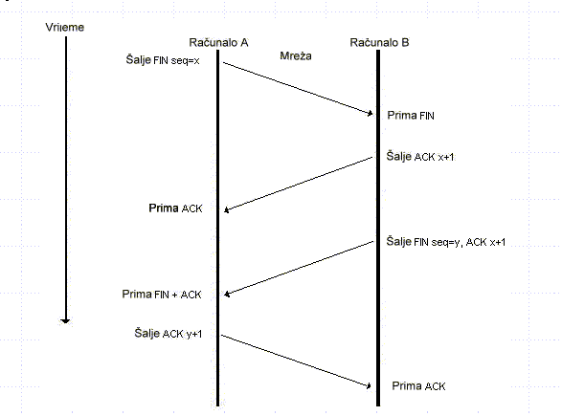
Ovo se vidi na slici 3.3.:
klijent
server

Slika 3.3. – Prekid TCP veze

- Vrijeme provedeno u TIME_WAIT stanju zavisi od implementacije, ali tipične vrijednosti su tridesetak sekundi, jedna minuta ili dvije minute.
- Nakon ovog čekanja veza se na kraju formalno zatvori.

4. Uspostavljanje veze između dva aplikaciona nivoa kod TCP/IP protokola
- Protokoli različitih nivoa kominiciraju razmjenjivanjem:
  - Podataka i
  - Kontrolnih informacija

- Kontrolne informacije definišu operacije koje treba izvršiti nad podacima na nekom od nivoa i one se podacima dodaju u obliku zaglavlja (header).
- Zaglavlje svakog od nivoa namjenjeno je samo odgovarajućem nivou drugog učesnika u komunikaciji.
- Svaki od nivoa podatke i zaglavlje koje dobiva od nivoa iznad njega posmatra kao nove podatke i taj postupak se zove enkapsulacija.
Na slici 4.1 je predstavljena enkapsulacija i uspostavljanje veze između dva aplikaciona nivoa:
Slika 4.1. – Enkapsulacija i uspostavljanje veze

- Na aplikacijskom nivou aplikacioni protokol priprema blok podataka za prenos. Npr. e-mail poruka (SMTP-protokol) ili fajl (FTP-protokol).
- Ako je neophodno, podaci se kovertuju (napr.šifrovanje ili kompresija),ali se prije toga predajna i prijemna aplikacija trebaju dogovoriti o formatu i kodiranju.
- TCP entiteti moraju prvo ostvariti vezu. Zatim TCP prvog entiteta može izvršiti segmentiranje podataka kojim se se razbija blok podataka na veći broj segmenata, zadržavajući trag o njihovom redoslijedu.Svaki TCP segment dobiva svoje zaglavlje koje između ostalog sadrži redoslijedni broj segmenta i polje za proveru grešaka u prenosu.
- Za svaki TCP segment vrši se dupliciranje segmenta (kopija) u slučaju greške ili oštećenja segmenta da bi se ponovo poslao.Kada se primi potvrda od strane drugog TCP entiteta da je stigao, segment se briše.
- Kada segment dođe na mrežni nivo IP može da izvrši fragmentaciju segmenta, tj. može da ga podjeli na na veći broj datagrama kako bi ispunio zahtjeve od strane mreže za prenos.
- Svaki datagram ima i svoje zaglavlje koje kao što smo vidjeli sadrži odredešnu adresu,sekvencu za proveru okvira i druge upravljačke informacije.
- Svaki IP datagram se prosleduje ka mreži i ruterima ka odredišnom sistemu.
- Ethernet driver (uređaj na mreži) svakom IP datagramu pridružuje svoje zaglavlje i na taj način se formira ćelija . Ovaj postupak je poznat pod imenom uokvirivanje (framing)
- Prenos svake ćelije se predaje preko medijuma kao sekvenca bitova.
- Kada ćelije stignu do drugog Ethernet driver-a on vrši procesiranje okvira pri čemu se izdvaja njegovo zaglavlje i procesiranjem otkrivaju greške.
- Kada datagram stigne do IP on vrši procesiranje datagrama gde se izdvaja zaglavlje ,procesira redoslijedni broj sekvence i druge upravljačke informacije.
- Stizanjem datagrama do TCP on izdvaja zaglavlje,provjerava redoslijedni broj i daje pozitivnu potvrdu ako postoji uparivanje.
- Ako je TCP razbio korisničke podatke na veći broj segmenata ,njih treba objediniti u integralni blok i predati aplikaciji.
- Na kraju aplikacija obavlja potrebne transformacije uključujući dekompresiju i dešivrovanje,i usmjerava podatke odgovarajućem fajlu ili drugon odredištu.

Vidimo iz svega što je dosada navedeno da je TCP vrlo kompleksan protokol. U ovome radu su samo dijelom objašnjene procedure koje se koriste kod TCP protokola.

5. Klijent-server programiranje (lični doprinos radu)

Kako bi dva programa mogli da komuniciraju preko mreže, isti moraju da obrazuju po jedan soket. Soket se moze shvatiti kao logička krajnja tačka konekcije izmedju programa, koji nakon uspostavljanja veze se koriste kao obični izvori i prijemnici podataka, putem standardnog načina programskog ulaza/izlaza.
Dakle, podatke koje jedan program upisuje u svoj izlazni tok šalju se drugom računaru, gdje se oni usmjeravaju u ulazni tok drugog programa na drugom kraju mrežne konekcije.
Najteži dio mrežnog programiranja prestavlja upravo programiranje konekcije izmedju dva programa, gdje kao osnovni elementi figurišu soketi.
Uprošćen algoritam uspostavljanja konekcije izmedju dva programa u mreži bi bio sledeći:
- Jedan program mora najprije kostruisati soket koji pasivno čeka dok ne stigne zahtjev za uspostavljanje konekcije od strane nekog drugog soketa.Takav program se naziva server, a njegov pasivni soket serverski soket
- Na drugoj strani konekcije, drugi program (klijent) konstruiše aktivni soket (klijentski soket), koji šalje zahtjev za konekciju pasivnom soketu.
- Nakon primanja zahtjeva, pasivni soket odgovara aktivnom potvrdno na zahtjev za konekcijom i time je konekcija uspostavljena( moguća je i situacija da se odbije zahtjev).
- Oba programa formiraju ulazni i izlazni tok za razmjenu podataka.Komunikacija traje sve dok jedan od programa je ne zatvori.
Na prvi pogled, mrežno programiranje izgleda prosto, ali komplikacije nastaju zbog potreba da na jednom računaru može raditi nekoliko programa koji istovremeno komuniciraju sa drugim programima preko mreže, ili što jedan program može komunicirati sa više programa putem mreže.
Problem paralelizma je riješen uvodjenjem portova. Portovi – portovi su mehanizam protokola transportnog nivoa kojim se omogućava da više aplikacija (na aplikativnom nivou) koriste usluge jednog jedinstveog IP-a. (treba dodat adresu)

Naime, logički krajevi mrežne konekcije ne označavaju se samo sa IP adresama odgovarajućih računara (klijenta i servera) nego i tkz. brojem porta.
Dakle, serverski program ne čeka prosto na zahtjev za uspostavljanje konekcije od klijenta, već čeka na te zahtjeve na specifičnom portu.Sa druge strane, kako bi uspostavio konekciju sa serverom, klijent mora tačno znati kako IP adresu servera, tako i broj porto na kome server očekuje zahtjev

Kako to sve izgleda u programskom jeziku?
U programskom paketu JAVA za uspostavljanje TCP/IP konekcije koriste se klase ServerSocket i Socket.
- Objekat klase ServerSocket predstavlja serverski soket koji čeka na zahtjeve za uspostavljanje konekcije od klijenta.
- Objekat klase Socket moze biti klijentski,koji šalje zahtjev za uspostavljanje konekcije serveru, a moze biti serverski koga ServerSocket generiše radi uspostavljanja veze izmedju klijenta i servera te omogućavanja dalje komunikacije tj.razmjene podataka.
U programskom kodu najprije moramo da konstruišemo serverski soket tipa ServerSocket, kao i navesti njevog broj porta na koji server čeka zahtjeve za uspostavljanje konekcije:

ServerSocket server = new ServerSocket(port);
Ukoliko se serverski soket ne može konstruisati, konstruktor klase ServerSocket izbacuje izuzetak IOException.Najčesća greška jeste navođenje zauzetog porta. Koristimo metodu accept() iz klase ServerSocket kako bi se moglo prihvatiti i odgovoriti na zahtjev klijenta. Kada stigne zahtjev za uspostavljanje komunikacije, metodom accept() se on prihvata, uspostavlja se konecija sa klijentom te kao rezultat se vraća soket tipa Socket.Taj soket se nadalje koristi za komunikaciju sa klijentom:
Socket konekcija = server.accept();
Nakon pozivanja metode accept() blokira se njeno izvršavanje sve dok se ne primi zahtjev ili dok ne dođe do hvatanja izuzetka u IOException-u.Ono što je značajno jeste što se metod accept() može pozivati više puta za isti ServerSocket.Upravo to omogućava paralelizam.
Nakon uspostavljanja konekcije, koristimo metode getInputStream() i getOutputStream iz klase Socket forrmiramo ulazne i izlazne tokove za prijenos podataka izmedju klijentskog i serverskog soketa.Prva metoda vraća kao rezultat objekat tipa InputSream, a druga objekat tipa OutputStream.
Kod klijenta za kreiranje soketa koristimo konstruktor klase Socket:
public Socket(String računar, int port) throws IOException
String je IP adresa na kome se izvršava server sa kojim se želi postići konekcija,dok parametar tipa integer je broj porta na kome taj server očekuje zahtjeve za uspostavljanje konekcije.
Dakle ova dva parametra možemo posmatrati kao složeni identifikator serferskog soketa sa kojim želimo da uspostavimo konekciju.
U sledećem kodu biće prikazana serverski i klijentski program u cilju ilustracije dvosmjerne komunikacije između istih.Osnovni algoritam ove komunikacije jeste da klijent šalje podatke serveru, a da server prima te podatke te ih koristi za izračunavanje traženih rezultata koje šalje klijentu.
Nakon konstruisanja serverskog soketa na portu 2345, server prihvata i uspostavlja konekciju sa klijentom. Kada se uspostavi konekcija sa klijentom, preko te konekcije se zatim konstruišu ulazni i izlazni tok tipa DataInputStream i DataOutputStream radi lakšeg primanja i slanja
realnih vrednosti tipa double.
import java.io.*;
import java.net.*;
import java.awt.*;
import javax.swing.*;

public class VišenitniServer {
public static void main(String[] args) {

VišenitniServerOkvir okvir = new VišenitniServerOkvir();
okvir.setDefaultCloseOperation(JFrame.EXIT_ON_CLOSE);
okvir.setVisible(true);
okvir.startServer();
}
}

class VišenitniServerOkvir extends JFrame {
private JTextArea transkript; // prikaz rada servera

// Konstruktor
public VišenitniServerOkvir() {

setTitle("Višenitni server");
setSize(500, 300);
transkript = new JTextArea();
transkript.setEditable(false);

// Dodavanje tekstualnog prikaza u okvir servera
setLayout(new BorderLayout());
add(new JScrollPane(transkript), BorderLayout.CENTER);
}

// Glavni metod servera za uspostavljanje konekcije sa klijentima
public void startServer() {
transkript.append("Server je startovan ... " + ’\n’);
int k = 0; // broj klijenta
try {
// Konstruisanje serverskog soketa
ServerSocket srvSoket = new ServerSocket(2345);

while (true) {
// ˇCekanje na zahtev za konekcijom od klijenta
Socket kliSoket = srvSoket.accept();
k++; // novi klijent je uspostavio konekciju

// Nalaženje domenskog imena i IP adrese klijenta
InetAddress inetAdresa = kliSoket.getInetAddress();
transkript.append("Domensko ime klijenta " + k + ": "
+ inetAdresa.getHostName() + "\n");
transkript.append("IP adresa klijenta " + k + ": "
+ inetAdresa.getHostAddress() + "\n");

// Konstruisanje niti za komunikaciju sa klijentom
Thread nitKlijenta = new Thread(
new RukovalacKlijenta(kliSoket,k));

// Startovanje niti za komunikaciju sa klijentom
nitKlijenta.start();
transkript.append("Pokrenuta nit za klijenta " + k + "\n");
}
}
catch(IOException e) {
transkript.append("Prekid rada servera: " + e + "\n");
}
}

// Unutrašnja klasa za zadatak koji se obavlja u posebnoj niti (komunikacija sa klijentom)
private class RukovalacKlijenta implements Runnable {

private Socket kliSoket;
private int klijent;

// Konstruktor
public RukovalacKlijenta(Socket kliSoket, int klijent) {
this.kliSoket = kliSoket;
this.klijent = klijent;}
// Izvršavanje niti
public void run() {
try {
// Konstruisanje ulaznog i izlaznog toka za razmenu podataka
DataInputStream odKlijenta = new DataInputStream(
kliSoket.getInputStream());
DataOutputStream kaKlijentu = new DataOutputStream(
kliSoket.getOutputStream());

while (true) {
// Primanje prečnika od klijenta
double r = odKlijenta.readDouble();
transkript.append("Prečnik kruga primljen od klijenta ");
transkript.append(klijent + ": " + r + "\n");
// Izračunavanje površine kruga
double p = r * r * Math.PI;

// Slanje površine kruga klijentu
kaKlijentu.writeDouble(p);
kaKlijentu.flush();
transkript.append("Površina kruga poslata klijentu ");
transkript.append(klijent + ": " + p + "\n");
}
}
catch(IOException e) {
transkript.append("Prekid konekcije sa klijentom ");
transkript.append(klijent + ": " + e + "\n");
}
}
}
}

Koristi se klasa InetAddress kojom se u Javi predstavlja internet adresa računara,koja obuhvata IP adresu i njegovo domensko ime.Kod klijenta da bismo dobili ove informacije koristiće se metod getInetAddress() iz klase Socket,koji kao rezultat daje objekat tipa InetAddress kada se pozove metoda za neki klijent:
InetAddress inetAdresa = kliSoket.getInetAddress();

L I T E R A T U R A

Nemec.D,Vukobratović.D (2010).TCP/IP protokol stek.Beograd: CT centar za telekomunikaciju
Preuzeto 28.aprila 2014 , sa http://hr.wikipedia.org/wiki/OSI_model
Preuzeto 28.aprila 2014 , sa http://book.tsp.edu.rs/mod/page/view.php?id=800
Preuzeto 28.aprila 2014 ,sa http://mreze.layer-x.com/s040100-0.html
Preuzeto 28.aprila 2014 ,sa http://www.sveznadar.info/20-WINTipsTricks/100-MrezaUvod/16-TCP.html
Preuzeto 28.aprila 2014 ,sa http://www.carstvolokvanja.com/knjige/programiranje/TCP-IP.pdf
Kurose.J, Ross.K (2008),Umrežavanje računara-od vrha ka dnu sa internetom u fokusu. CET - Bruce Eckel (2008). Misliti na Javi(org. thinking in java)prevod 4.izdanje.Mikro knjiga

